Yvorne, le 11 février 2022
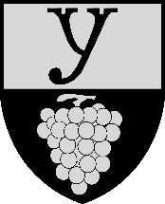
CONSEIL COMMUNAL YVORNE

